**Дата:** 18.01. 2022 **Урок:** образотворче мистецтво **Клас: 2**

**Тема. Анімалістичний жанр. Зображення веселого левенятка або мрійливого слоника** *(олівці або фломастери)*

**Мета**: ознайомити учнів з анімалістичним жанром; формувати композиційні вміння відтворювати рівновагу; цілісність, знаходити ритм; розвивати інтерес до творчості художників-анімалістів; виховувати любов до навколишньої природи, розвивати спостережливість, творчу уяву, фантазію, інтерес до художньо-творчої діяльності; розвивати здібності, аналізувати форму й визначати складові частини будови тварин, відтворюючи пропорційні відношення окремих складових частин будови; виховувати дбайливе та бережне ставлення до тварин.

**Опорний конспект уроку**

**І. Організація класу.**

**1.** Створення позитивного психологічного клімату.

* Прочитайте вірш та налаштуйтеся на роботу

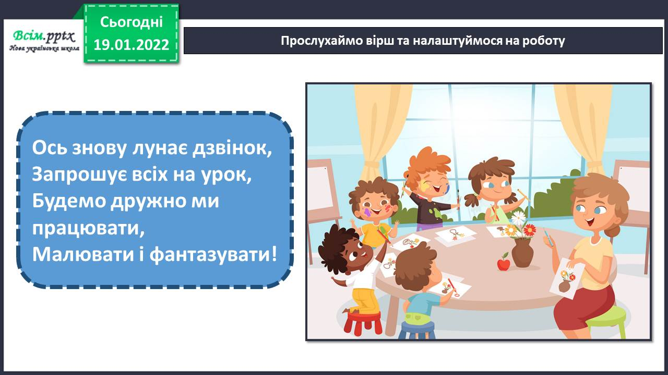

**ІІ. Мотивація навчальної діяльності. *А*ктуалізація опорних знань.**

* Розгляньте світлини. До якого жанру мистецтва вони належать, чому?

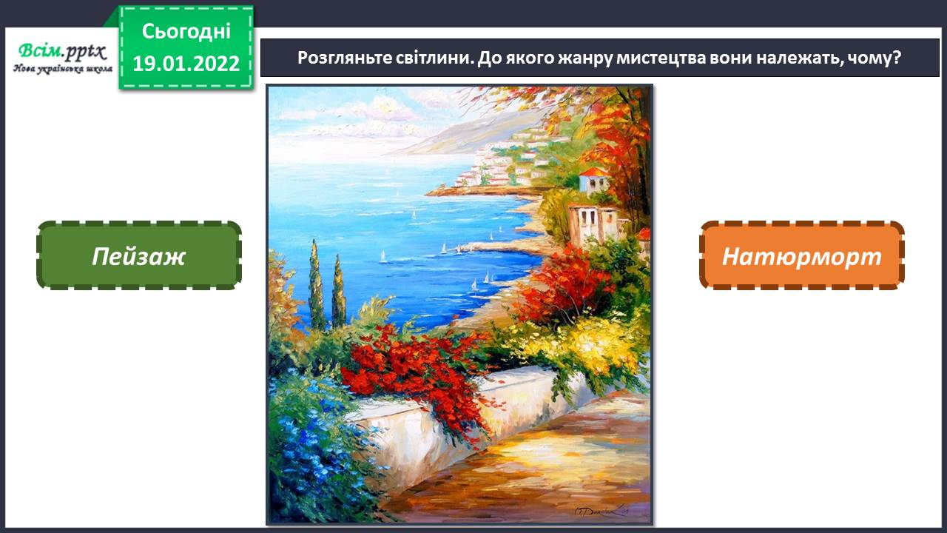

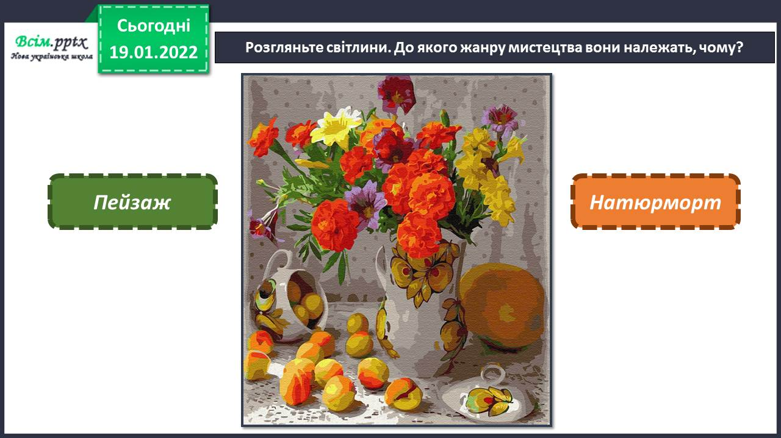

1. **Вивчення нового матеріалу.**

* Розгляньте картину. Що на ній зображено? Чи можемо ми її віднести до уже відомих нам жанрів образотворчого мистецтва?

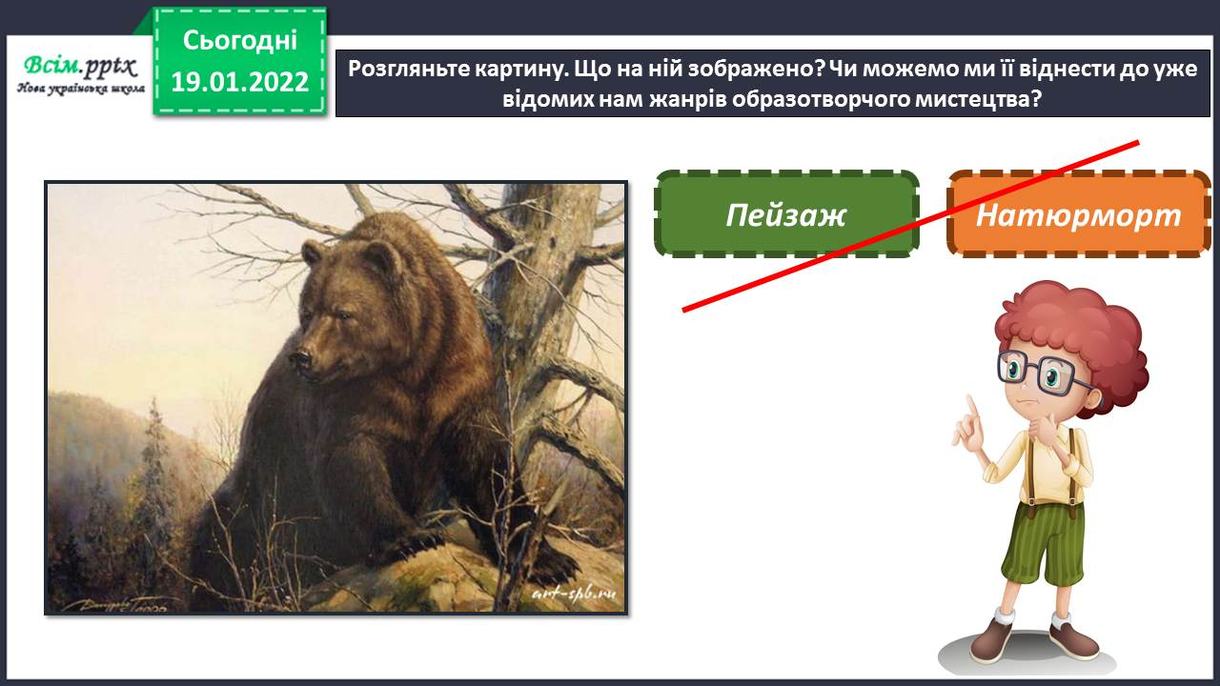

* Є художники, які захоплюються життям тварин. Їм подо­бається спостерігати за тваринами і малювати їх

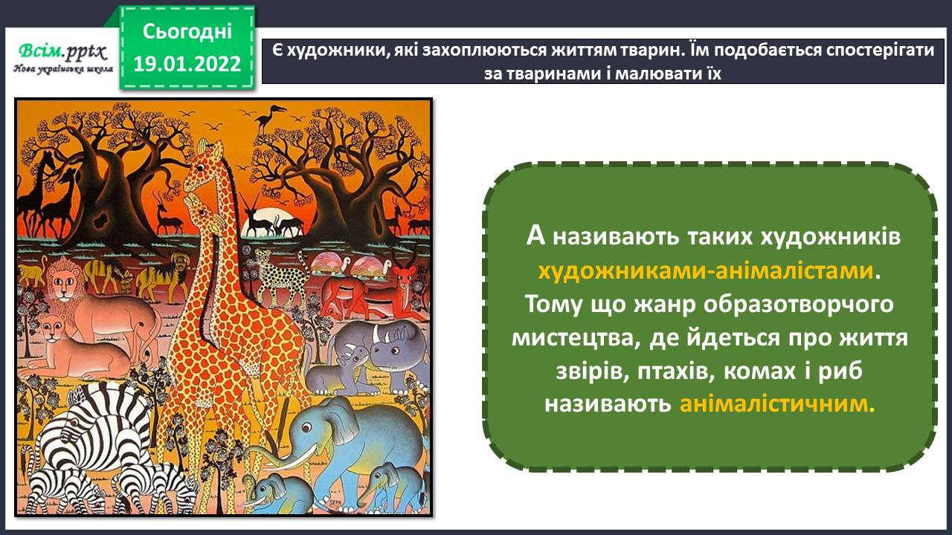

* Відгадайте загадку

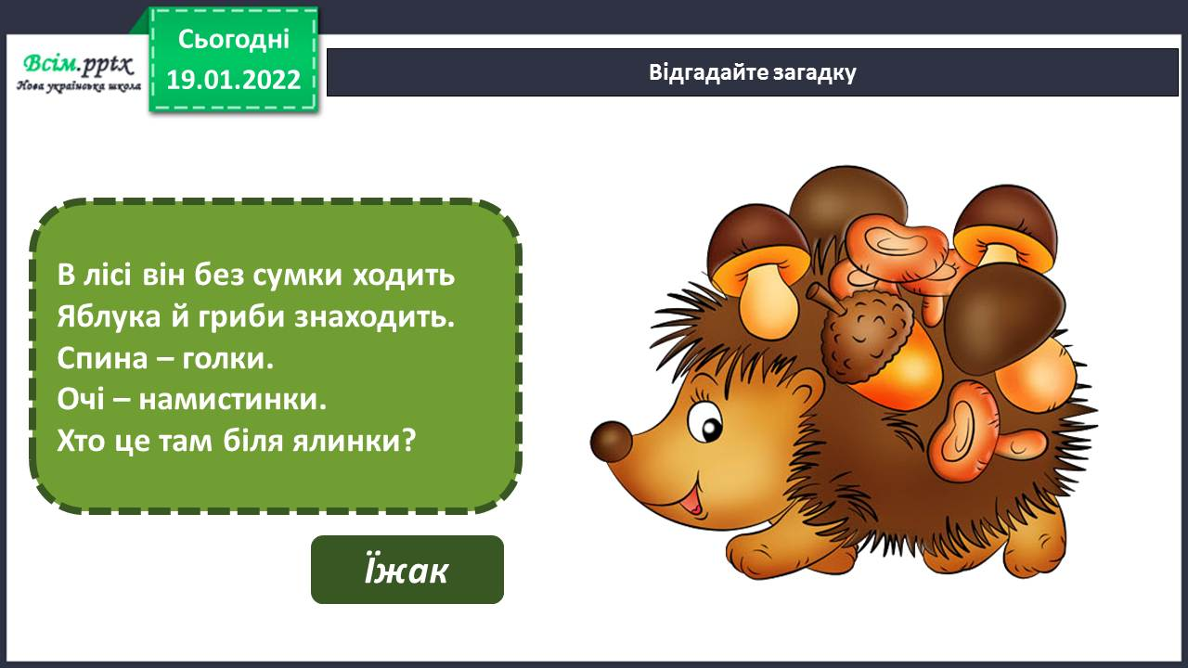

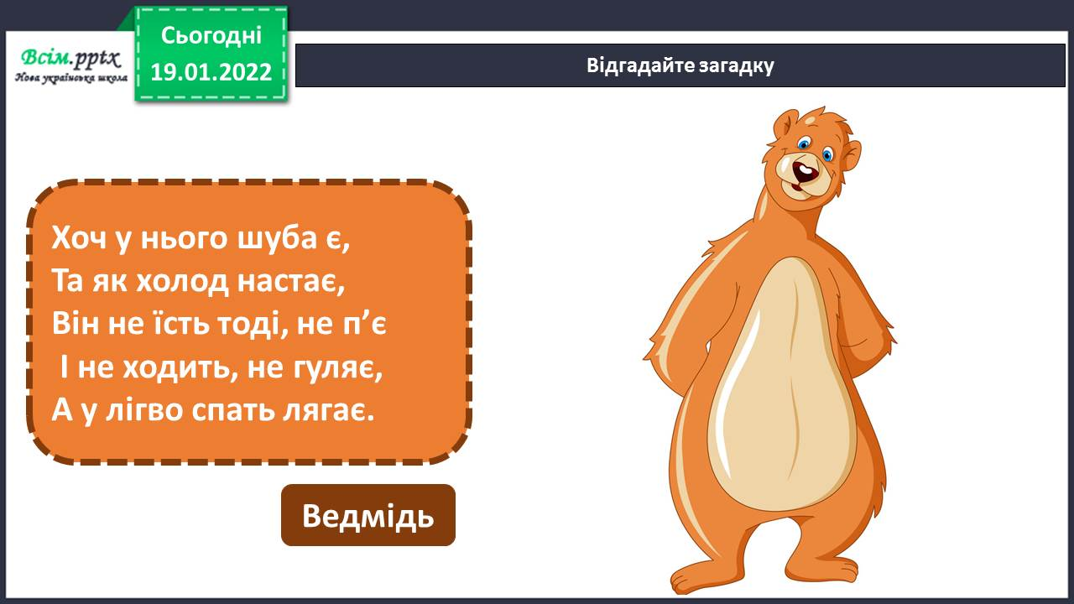

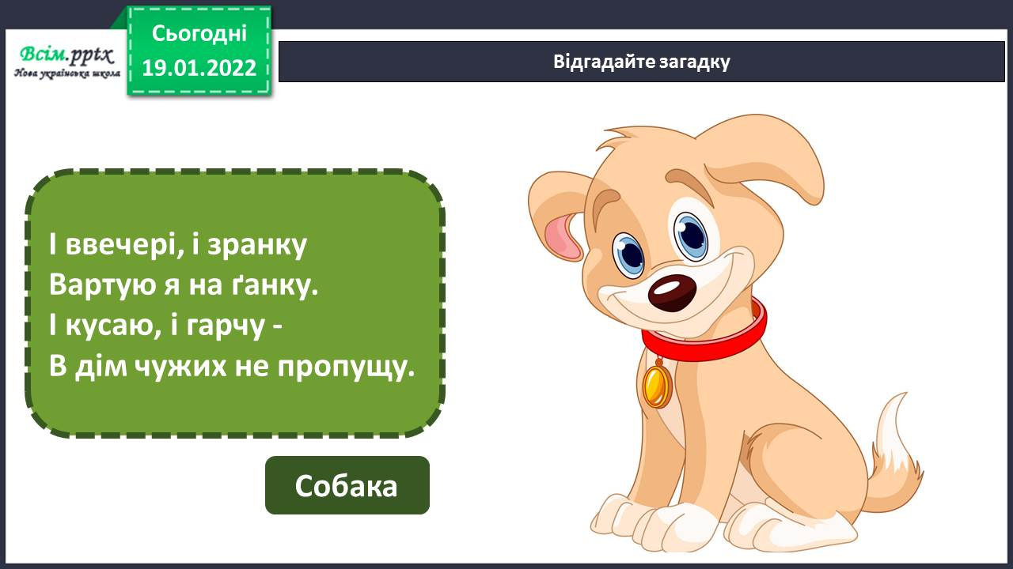

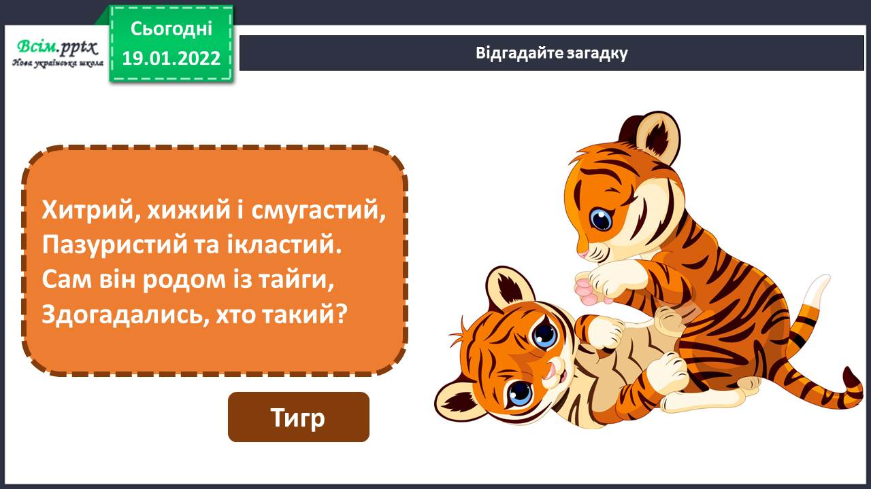

* Поміркуйте, як одним словом можна назвати слова-відгадки?

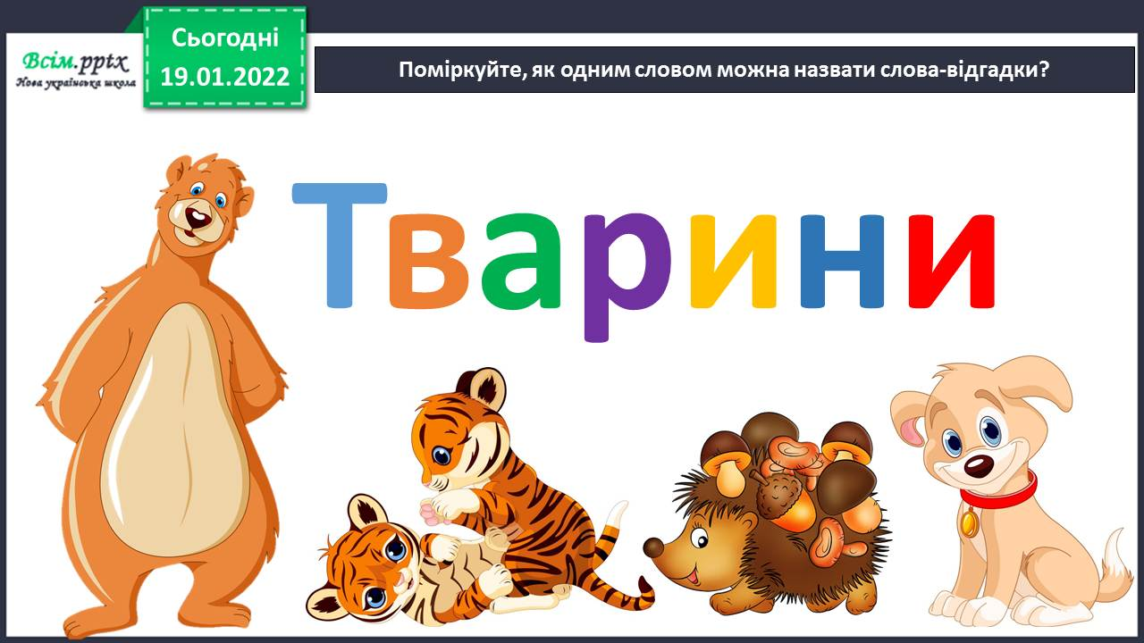

* У різних видах мистецтва образи тварин є дуже популярними.

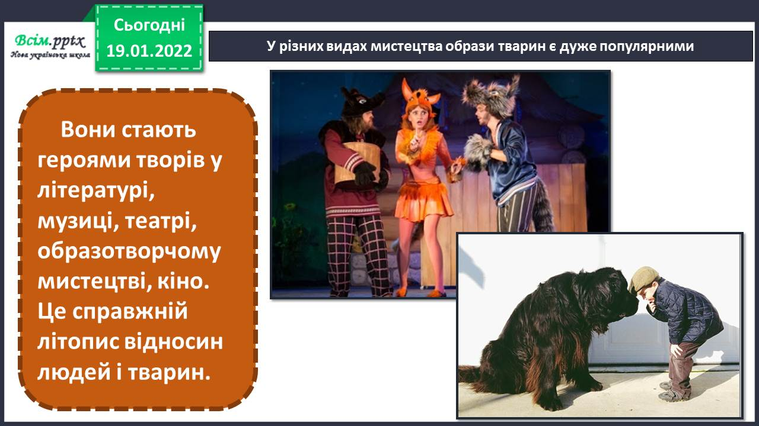

* Анімалістичний жанр поширений у всіх видах художньої творчості. Світ тварин завжди надихав митців на створення чудових образів. І в кожному з них вони оспівували красу природи.

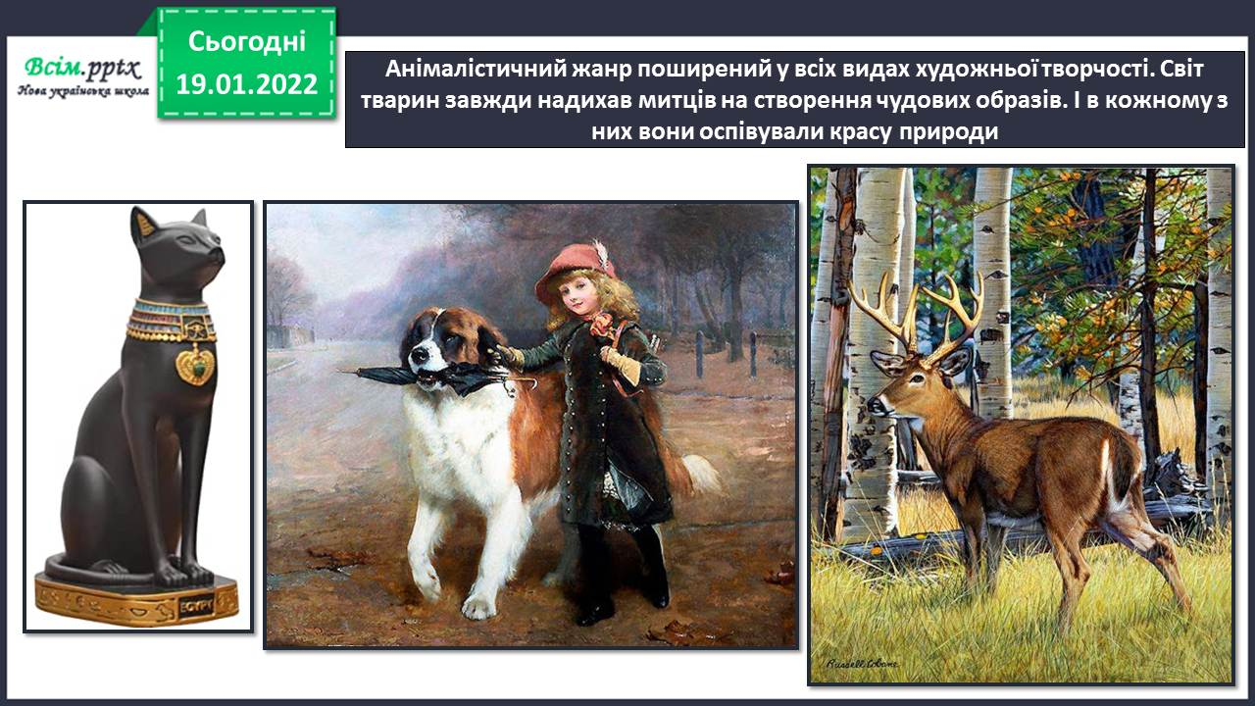

* Усі тварини різняться своїм зовнішнім виглядом та особливостями рухів. Проте будова тулуба й загальне розташування частин тіла у них подібні. Розгляньте зображення. Визначте, що у цих тварин спільного.

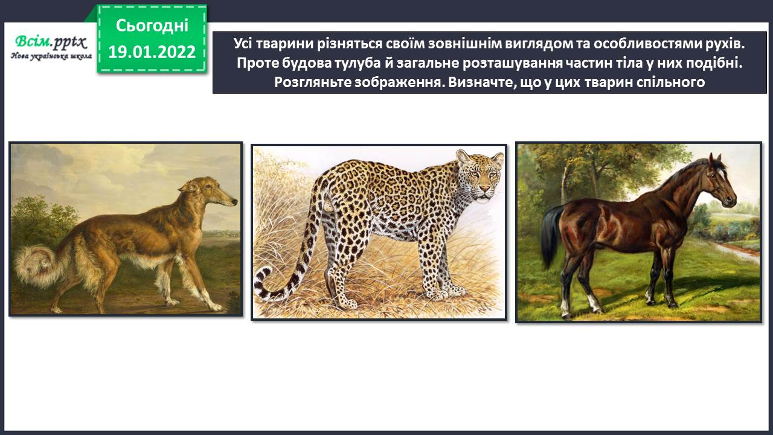

* Художники-анімалісти виконують багато замальовок з натури. Такі швидкі начерки допомагають передати рух, пропорції та загальне враження від тварини.

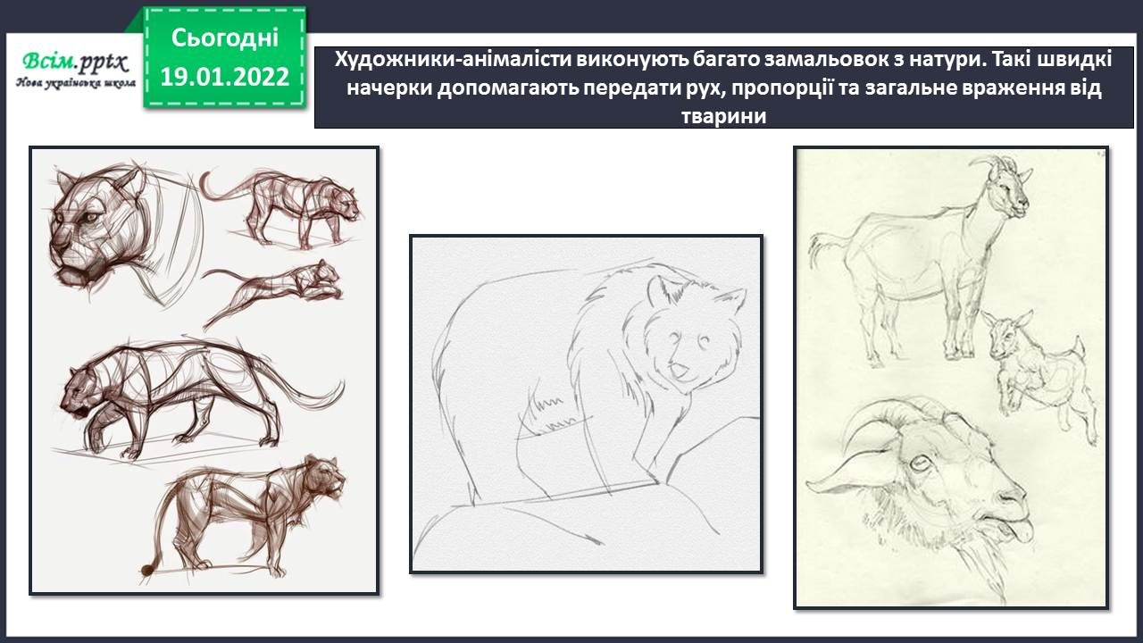

* Намалювати тварину в русі з живої моделі без досвіду дуже важко. Тому для роботи можна використати іграшку або муляж тварини, які зроблені реалістично і передають її пропорції та характерні пози.

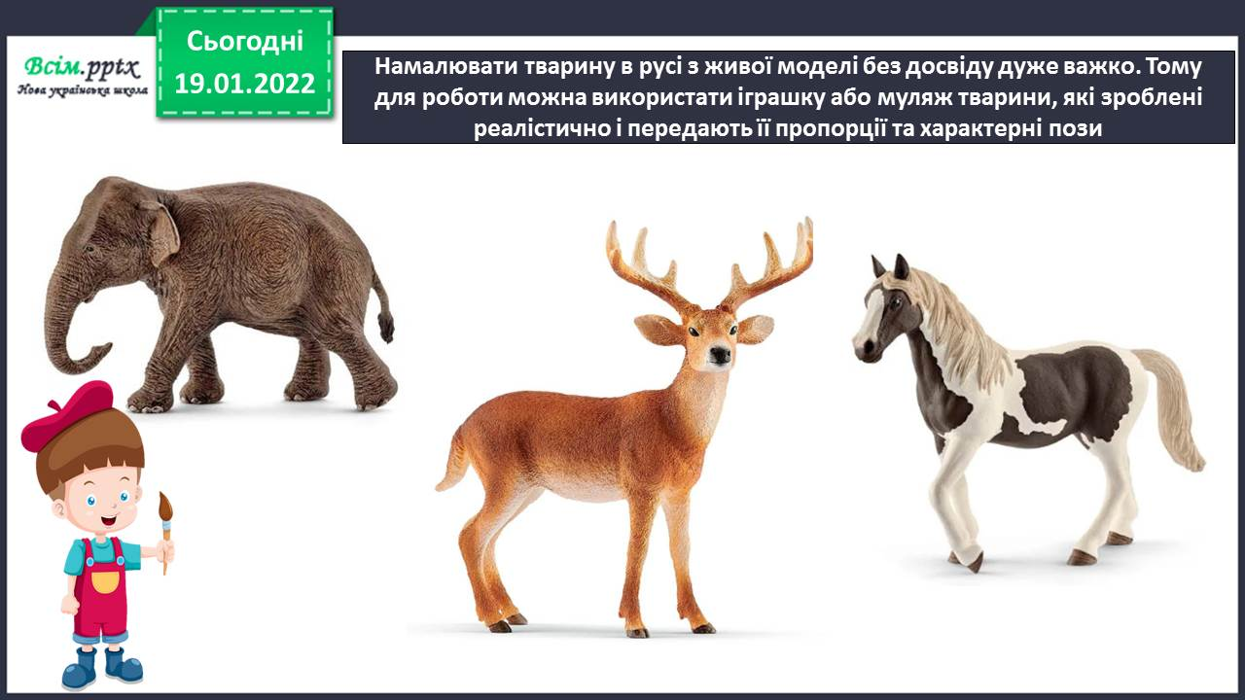

1. Фізкультхвилинка.

[*https://www.youtube.com/watch?v=0meG5Pn_iOI*](https://www.youtube.com/watch?v=0meG5Pn_iOI)

1. **Практична діяльність учнів**
2. Правила безпеки на уроці образотворчого мистецтва.

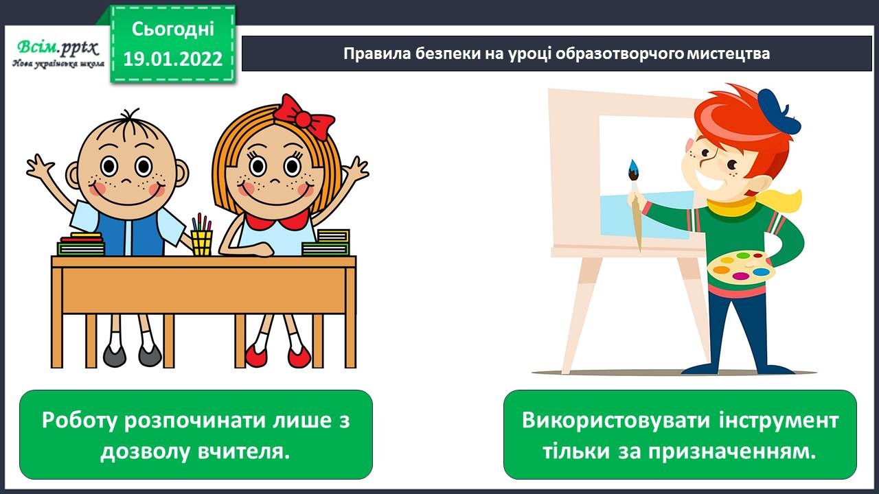

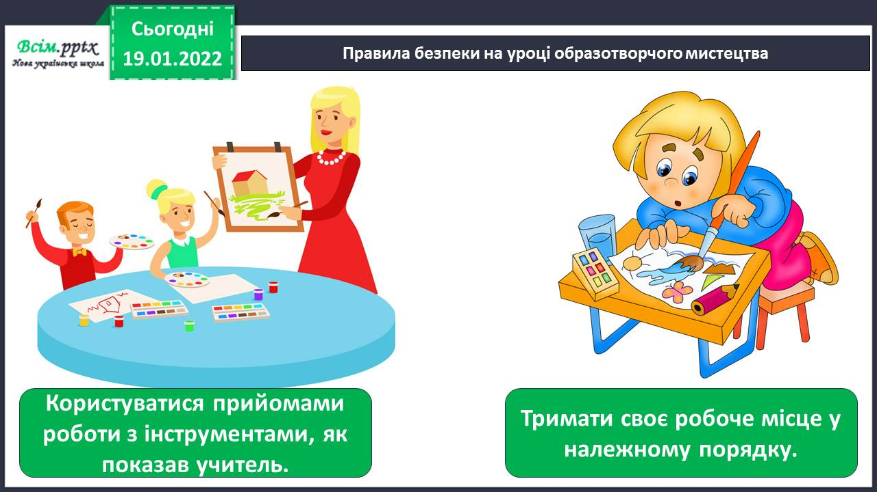

* Намалюйте веселе левенятко або мрійливого слоника   
  (олівці, фломастери). Оберіть горизонтальний чи вертикальний форматаркуша.

<https://www.youtube.com/watch?v=yNxzKZ4HYOs>

* Послідовність малювання веселого левенятка  
  (олівці, фломастери). Оберіть вертикальний формат аркуша

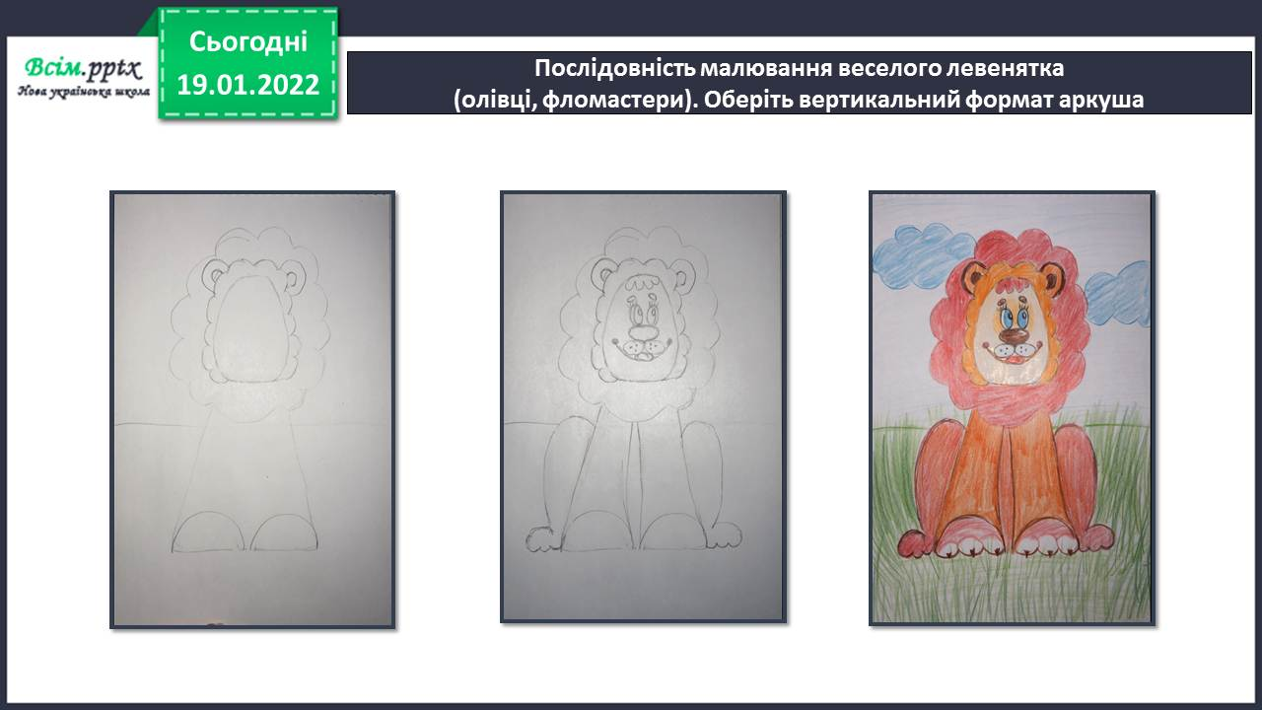

1. **Самостійна робота учнів.**

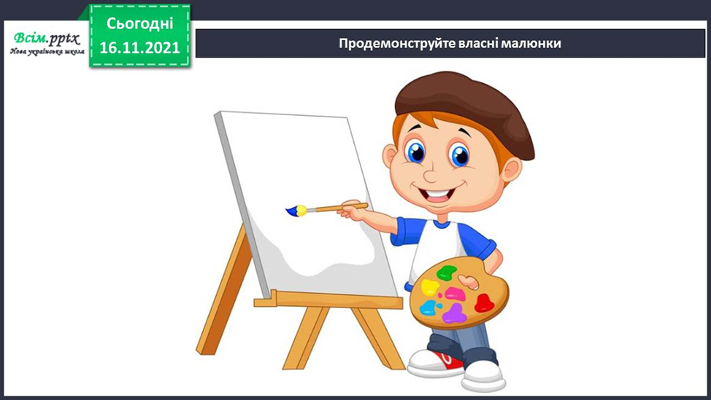

**Виконані роботи можна надіслати:**

1.На освітню платформу для дистанційного навчання HUMAN або

2.На електронну адресу **lvgorevich.55@gmail.com**

***Бажаю успіхів у навчанні!!!***